**Anàlisi i disseny d’aplicacions**

**Pràctica 1**

Ferran Capdevila Arumí

Lautaro Russo Bertolez

ÍNDEX

Repartició del treball 3

Regles del negoci 4

Diagrama de casos d’us 6

Especificació textual dels casos d’us 6

Diagrama de classes d’entitat sense operacions 14

Diagrama d’estats de la classe comanda 14

Diagrames d’activitats, de classes i de seqüències dels casos d’us especificats textualment als requisits. 15

Cd’u 03 Consultar comandes realitzades 15

Cd’u 04 Fer comanda 16

Cd’u 05 Menu de pizzes personalitzades 17

Cd’u 06 Crear pizza personalitzada 18

Cd’u 07 Afegir producte 19

Cd’u 08 Confirmar comanda 20

Cd’u 09 Consultar comandes sense assignar 21

Cd’u 10 Consultar comandes pendents 22

Cd’u 11 Consultar comandes fetes 23

Cd’u 12 Assignar comanda 24

Cd’u 13 Consultar informacio de una comanda 25

Cd’u 14 Comanda feta 26

Cd’u 15 Missatge rebut 27

Cd’u 16 Lliurar comanda 28

# **Repartició del treball**

Hem optat per realitzar un repositori on hem anant afegint diagrames cadascun a la seva rama.

Lautaro ha realitzat tota la part referent a la recollida i documentació de requisits i Ferran la part d’Anàlisi.

Seguidament vam realitzar sessions de pair programming per treballar amb la congruència de les dues parts i fer que tot tingui sentit conjuntament.

Vam finalitzar realitzant un merge de les branques i afegint la documentació.

# **Regles del negoci**

Client

1. Els usuaris s’han de donar d’alta amb el nom, adreça, correu electrònic, telèfon i contrasenya.
2. L’adreça ha de ser vàlida.
3. El correu electrònic ha de ser únic.
4. Els usuaris han de fer login amb el correu i contrasenya.
5. Les comandes han de tenir mínim un producte.
6. Una comanda pot tindre més d’un producte
7. Els productes s'afegiran de un en un.
8. S’ha de seleccionar el tipus del producte en primer lloc.
9. Un producte pot ser una pizza, una beguda o un menú.
10. Els menús tindran com a mínim 1 pizza i mínim 1 beguda.
11. Els menús només poden tindre pizzes predefinides.
12. El preu del menú es calcula amb tots els elements menys el 10%
13. La beguda tindrà mida única.
14. La mida de una pizza ha de ser individual, mitjana o familiar.
15. El client podrà personalitzar una pizza en qualsevol moment de la comanda.
16. És poden escollir màxim 5 ingredients per pizza.
17. Els ingredients han de ser disponibles.
18. Les pizzes personalitzades d’un client és guarden per aquell client.
19. El preu de totes les pizzes es calcula amb la mida i el nombre d’ingredients.
20. El preu de la comanda es calcula amb la suma de tots els productes.
21. Abans de finalitzar comanda és mostrarà el preu total.
22. Abans de finalitzar comanda s’ha de confirmar.
23. A cada comanda se li assigna un codi únic, data realitzada i un codi de repartidor.
24. La comanda realitzada mostra una llista de productes i quantitats.
25. Les comandes realitzades es guarden.
26. Les comandes realitzades s’han de poder consultar en qualsevol moment.
27. Les comandes realitzades s’han de poder repetir.

Cuiner

1. Els cuiners han de preparar les comandes.
2. Els cuines han d’assignar les comandes.
3. En qualsevol moment és podran consultar les comandes sense assignar.
4. Les comandes confirmades van a la llista de comandes pendents del cuiner.
5. Una comanda és pot assignar a qualsevol cuiner.
6. Quan una comanda s'assigna s’esborra de la llista de comandes pendents.
7. Quan una comanda s’assigna s’afegeix a la llista de comandes pendents global.
8. Quan la comanda és marca com preparada s’esborra de la llista de comandes pendents del cuiner i de la global.
9. En qualsevol moment és podrà consultar les comandes pendents assignades a un cuiner.

Repartidor

1. Cada repartidor te assignada una zona geogràfica.
2. Quan la comanda està preparada és notifica al repartidor.
3. El repartidor ha de confirmar la notificació de comanda preparada.
4. Quan la comanda s’entrega és marca com entregada.

Administrador

1. L’administrador és l'únic que pot afegir i esborra empleats
2. L'administrador pot veure la llista de repartidors.
3. L’administrador pot veure la llista de cuiners.
4. Als cuiners els hi ha d’afegir nom en el moment del registre.
5. Als repartidors els hi ha d’afegir nom i zona geogràfica en el moment del registre.

Funcions d’execució automàtica

1. A l’inici de cada mes s'assigna un descompte als clients vip.
2. Un client vip ha d'haver fet comandes per un valor acumulat de 200€ en els últims 3 mesos.
3. Un client vip realitzarà comandes amb descompte.

# **Diagrama de casos d’us**

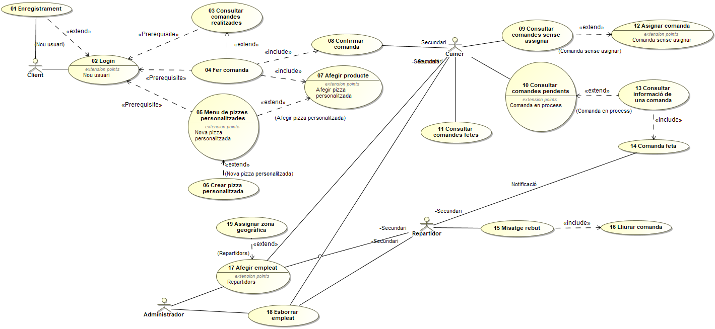

# **Especificació textual dels casos d’us**

Cd’u 01 Enregistrament  
Descripció: Un usuari és dona d’alta al sistema.

Paràmetres d’entrada: Nom, correu electrònic, telèfon, contrasenya.

Paràmetres de sortida: Cap

Actors : **Client**

Precondició: L’usuari no ha d’existir al sistema.  
Post condició: És crea una instancia amb el rol de client i se li assignen les funcionalitats que li pertoquen.

Procés normal principal:

1. El sistema demana el nom, el correu electrònic, el telèfon i la contrasenya.

2. L’usuari introdueix les dades demanades.

4. El sistema llegeix les dades introduïdes per l’usuari.

5. El sistema comprova i verifica que les dades siguin valides.

6. El sistema crea les instancies pertinents i assigna el tipus adequat.

7. El sistema notifica a l’usuari que s’ha enregistrat correctament.

Alternatives de procés i excepcions:

4a1. Les dades de l’usuari no son correctes.

4a2. El sistema torna al pas 1.

4b1. Les dades de l’usuari coincideixen amb les d’un usuari al sistema.

4b2. El sistema torna al pas 1.

Cd’u 02 Login  
Descripció: Un usuari client inicia sessió al sistema.

Paràmetres d’entrada: Correu electrònic i contrasenya.

Paràmetres de sortida: Cap.

Actors : **Client**

Precondició: L’usuari ha d’existir al sistema.  
Post condició: s’ha identificat a l’usuari, se n’ha identificat el tipus, té accés a les funcions que li pertoquen segons el tipus.

Procés normal principal:

1. El sistema demana el correu electrònic i la contrasenya a l’usuari.

2. L’usuari introdueix les dades demanades.

3. El sistema llegeix les dades introduïdes per l’usuari.

4. El sistema verifica les dades i notifica a l’usuari amb les funcions que li pertoquen segons el seu tipus.

Alternatives de procés i excepcions:

4a. El sistema verifica les dades i notifica a l’usuari de que les dades son incorrectes.

Cd’u 03 Consultar comandes realitzades  
Descripció: L’usuari pot revisar la llista de comandes realitzades amb anterioritat.

Paràmetres d’entrada: Cap

Paràmetres de sortida: Cap

Actors: **Client**

Precondició: L’usuari Client ha d’estar logejat al sistema.  
Post condició: A l’usuari se li mostra el menú de comandes realitzades.

Procés normal principal:

* + - 1. L’usuari pren l’opció de consultar comandes realitzades des de el menú principal de Client.
      2. El sistema llegeix l’opció introduïda seleccionada per l’usuari.

3. El sistema li mostra a l’usuari el menú amb comandes realitzades.

Alternatives de procés i excepcions:

3a. El sistema notifica a l’usuari de que no n’hi han comandes realitzades.

Cd’u 04 Fer comanda  
Descripció: L’usuari accedeix al menú amb totes les accions necessàries per realitzar una comanda.

Paràmetres d’entrada: Cap

Paràmetres de sortida: Cap

Actors: **Client**

Precondició: L’usuari Client ha d’estar logejat al sistema.  
Post condició: A l’usuari se li mostra el menú per realitzar comandes.

Procés normal principal:

1. L’usuari pren l’opció de realitzar comanda des de el menú principal de Client.

2. El sistema llegeix l’opció introduïda seleccionada per l’usuari.

2. El sistema li mostra a l’usuari el menú amb opcions per realitzar una comanda.

Cd’u 05 Menu de pizzes personalitzades  
Descripció: L’usuari accedeix al menú amb un històric de les pizzes que ha personalitzat amb anterioritat i la opció de crear-ne noves.

Paràmetres d’entrada: Cap

Paràmetres de sortida: Cap

Actors: **Client**

Precondició: L’usuari Client ha d’estar logejat al sistema.  
Post condició: L’usuari accedeix al menú amb un històric de les pizzes que ha personalitzat amb anterioritat i la opció de crear-ne noves.

Procés normal principal:

1. L’Usuari prem l’opció d’accedir al menú de creació de pizzes personalitzades.

2. El sistema llegeix l’opció introduïda seleccionada per l’usuari

Cd’u 06 Crear pizza personalitzada  
Descripció: L’usuari accedeix al menú de creació de pizzes personalitzades

Paràmetres d’entrada: Cap

Paràmetres de sortida: Cap

Actors: **Client**

Precondició: L’usuari Client ha d’estar logejat al sistema i al menú de pizzes personalitzades.  
Post condició: L’usuari accedeix al menú per crear una pizza personalitzada

Procés normal principal:

1. L’Usuari prem l’opció de crear una pizza personalitzada

2. L’Usuari selecciona la mida de la pizza

3. L’Usuari selecciona els ingredients de la pizza (MAXIM 5).

Cd’u 07 Afegir producte  
Descripció: L’usuari accedeix a una llista dels productes que pot afegir a una comanda, també te l’opció d’accedir al menú de pizzes personalitzades per afegir-ne una.

Paràmetres d’entrada: Cap

Paràmetres de sortida: Cap

Actors: **Client**

Precondició: L’usuari Client ha d’estar logejat al sistema i ha d’estar dins del menú de realitzar comanda.

Post condició: L’usuari afegeix a la comanda els productes que vol.

Procés normal principal:

1. L’Usuari prem l’opció afegir producte.

2. L’Usuari selecciona el producte que vol afegir

3. El producte s’afegeix a la comanda.

Cd’u 08 Confirmar comanda  
Descripció: L’usuari confirma la comanda per la seva realització

Paràmetres d’entrada: Cap

Paràmetres de sortida: Cap

Actors: **Client**

Precondició: L’usuari Client ha d’estar logejat al sistema, al menú de realitzar comandes i haver afegit mínim un producte.  
Post condició: La comanda és afegeix a la llista de comandes sense assignar dels cuiners.

Procés normal principal:

1. L’Usuari prem l’opció de confirmar comanda.

Cd’u 09 Consultar comandes sense assignar  
Descripció: Un cuiner consulta la llista de comandes sense assignar.

Paràmetres d’entrada: Cap

Paràmetres de sortida: Cap

Actors : **Cuiner**

Precondició: Cap  
Post condició: És mostra al cuiner una llista de les comandes sense assignar

Procés normal principal:

1. Des del menú principal del cuiner, el cuiner prem l’opció de consultar comandes sense assignar.

2. El sistema mostra al cuiner una llista de comandes sense assignar.

Alternatives de procés i excepcions:

2a1. És notifica al cuiner que no hi han comandes sense assignar.

Cd’u 10 Consultar comandes pendents  
Descripció: Un cuiner consulta la seva llista de comandes pendents

Paràmetres d’entrada: Cap

Paràmetres de sortida: Cap

Actors : **Cuiner**

Precondició: Cap  
Post condició: És mostra al cuiner una llista de les comandes que te assignades i que son pendents de preparar

Procés normal principal:

1. Des del menú principal del cuiner, el cuiner prem l’opció de consultar comandes pendents.

2. El sistema mostra al cuiner una llista de les seves comandes pendents.

Alternatives de procés i excepcions:

2a1. És notifica al cuiner que no hi han comandes pendents.

Cd’u 11 Consultar comandes fetes  
Descripció: Un cuiner consulta la seva llista de comandes que ja han sigut preparades.

Paràmetres d’entrada: Cap

Paràmetres de sortida: Cap

Actors : **Cuiner**

Precondició: Cap  
Post condició: És mostra al cuiner una llista de les comandes que ja han sigut preparades

Procés normal principal:

1. Des del menú principal del cuiner, el cuiner prem l’opció de consultar comandes fetes.

2. El sistema mostra al cuiner una llista de les seves comandes fetes.

Alternatives de procés i excepcions:

2a1. És notifica al cuiner que no hi han comandes fetes.

Cd’u 12 Assignar comanda  
Descripció: Un cuiner assigna una comanda per començar a preparar-la.

Paràmetres d’entrada: Cap

Paràmetres de sortida: Cap

Actors : **Cuiner**

Precondició: Cap  
Post condició: La comanda s’esborra de la llista de comandes sense assignar i s’afegeix a la llista de comandes pendents i a la llista de comandes pendents del cuiner en qüestió.

1. Des de la llista de comandes sense assignar, el cuiner selecciona una comanda.

2. Prem l’opció d’assignar.

3. El sistema mostra una llista amb els noms dels cuiners.

4. El cuiner selecciona el seu nom.

5. Prem l’opció de confirmar.

Alternatives de procés i excepcions:

4a1.El cuiner prem l’opció de cancel·lar i és torna al punt 1.

Cd’u 13 Consultar informacio de una comanda  
Descripció: El cuiner accedeix a la informació de la comanda, aquesta consta d’una llista amb la quantitat de cada producte i la informació de cada producte.

Paràmetres d’entrada: Cap

Paràmetres de sortida: Cap

Actors : **Cuiner**

Precondició: Cap  
Post condició: És mostra al cuiner una llista de productes de la comanda.

1. Des de la llista de comandes pendents el cuiner selecciona una comanda

2. El sistema mostra una llista amb els productes de la comanda.

Cd’u 14 Comanda feta  
Descripció: El cuiner mancar una comanda com realitzada

Paràmetres d’entrada: Cap

Paràmetres de sortida: Cap

Actors : **Cuiner**

Precondició: Els productes de la llista de la comanda han d’estar preparats  
Post condició: La comanda s’esborra de la llista de comandes pendents i s’afegeix a la llista de comandes fetes i a la llista de comandes fetes del cuiner en qüestió.

1. Des de la llista de comandes pendents, el cuiner selecciona una comanda.

2. Prem l’opció de comanda realitzada.

3. El sistema demana al cuiner que confirmi aquesta opció.

4. El cuiner confirma prem l’opció de confirmar.

Alternatives de procés i excepcions:

4a1.El cuiner prem l’opció de cancel·lar i és torna al punt 2.

Cd’u 15 Missatge rebut  
Descripció: Un repartidor confirma que ha rebut la notificació de que una comanda que se li ha assignat esta preparada.

Paràmetres d’entrada: Cap

Paràmetres de sortida: Cap

Actors : **Repartidor**

Precondició: La comanda ha d’estar preparada.  
Post condició: Cap

1. El sistema notifica al repartidor de que una comanda està preparada.

2. El repartidor prem l’opció de confirmar notificació.

Cd’u 16 Lliurar comanda

Descripció: Lliura una comanda a un client que l’ha comandat.

Paràmetres d’entrada: Cap

Paràmetres de sortida: Cap

Actors : **Repartidor**

Precondició: El repartidor ha d’haver confirmat la notificació.  
Post condició: La comanda haurà arribat a destí correctament.

1. El repartidor recull la comanda al local

2. L’entrega al client.

3. El repartidor prem l’opció de comanda lliurada.

Cd’u 17 Afegir empleat  
Descripció: Un administrador afegeix un empleat al sistema

Paràmetres d’entrada: Nom i/o zona geogràfica.

Paràmetres de sortida: Cap

Actors : **Administrador**

Precondició: L’empleat no ha d’existir al sistema  
Post condició: S’afegeix un cuiner o un repartidor a la llista d’empleats

1. Des del menú principal de l’administrador és prem l’opció d’afegir empleats.

2. L’administrador selecciona el tipus d’empleat (cuiner/repartidor)

3. L’administrador afegeix els paràmetres.

4. Prem l’opció de confirmar.

Alternatives de procés i excepcions:

3a1. L’administrador prem l’opció de cancel·lar i és torna al pas 1.

Cd’u 18 Esborrar empleat  
Descripció: Un administrador esborra un empleat del sistema.

Paràmetres d’entrada: Cap

Paràmetres de sortida: Cap

Actors : **Administrador**

Precondició: Cap  
Post condició: L’empleat s’esborra de la llista d’empleats.

1. Des del menú principal del administrador.

2. Prem l’opció d’esborrar empleat.

3. El sistema mostra una llista amb els noms i tipus(cuiner/repartidor) dels empleats.

4. El administrador selecciona un empleat.

5. Prem l’opció de confirmar.

Alternatives de procés i excepcions:

4a1.El administrador prem l’opció de cancel·lar i és torna al punt 1.

Cd’u 19 Assignar zona geogràfica  
Descripció: Un administrador assigna una zona geogràfica a un repartidor.

Paràmetres d’entrada: Cap

Paràmetres de sortida: Cap

Actors : **Administrador**

Precondició: L’empleat ha de ser un repartidor

Post condició: Cap

1. Des del menú d’afegir empleat

2. Assigna la zona geogràfica

3. Prem l’opció de confirmar.

Alternatives de procés i excepcions:

3a1.El administrador prem l’opció de cancel·lar i és torna al punt 1.

# **Diagrama de classes d’entitat sense operacions**

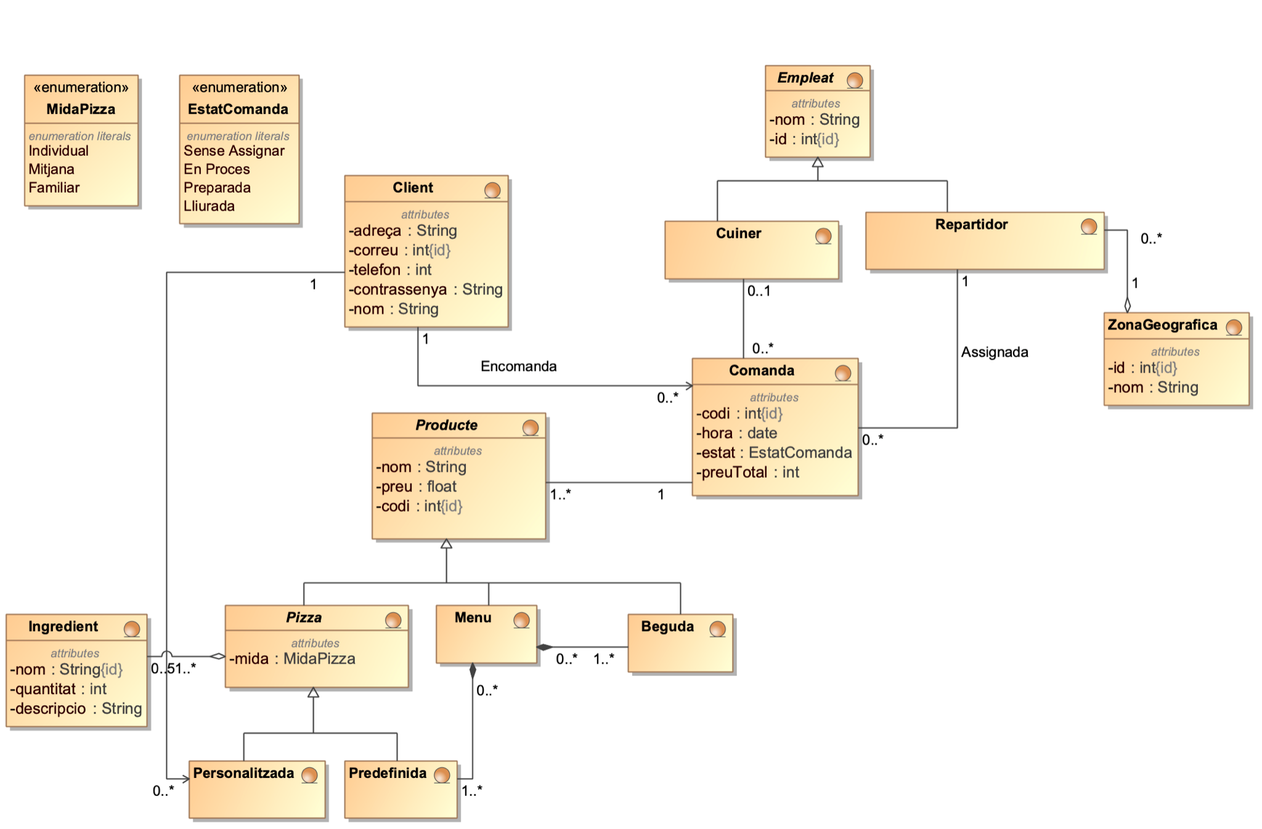

# **Diagrama d’estats de la classe comanda**

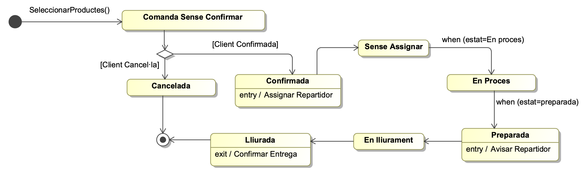

# **Diagrames d’activitats, de classes i de seqüències dels casos d’us especificats textualment als requisits.**

* Cd’u 03 Consultar comandes realitzades
* Cd’u 04 Fer comanda
* Cd’u 05 Menú de pizzes personalitzades
* Cd’u 06 Crear pizza personalitzada
* Cd’u 07 Afegir producte
* Cd’u 08 Confirmar comanda
* Cd’u 09 Consultar comandes sense assignar
* Cd’u 10 Consultar comandes pendents
* Cd’u 11 Consultar comandes fetes
* Cd’u 12 Assignar comanda
* Cd’u 13 Consultar informació de una comanda
* Cd’u 14 Comanda feta
* Cd’u 15 Missatge rebut
* Cd’u 16 Lliurar comanda

## Cd’u 03 Consultar comandes realitzades

**Diagrama d’Activitats**

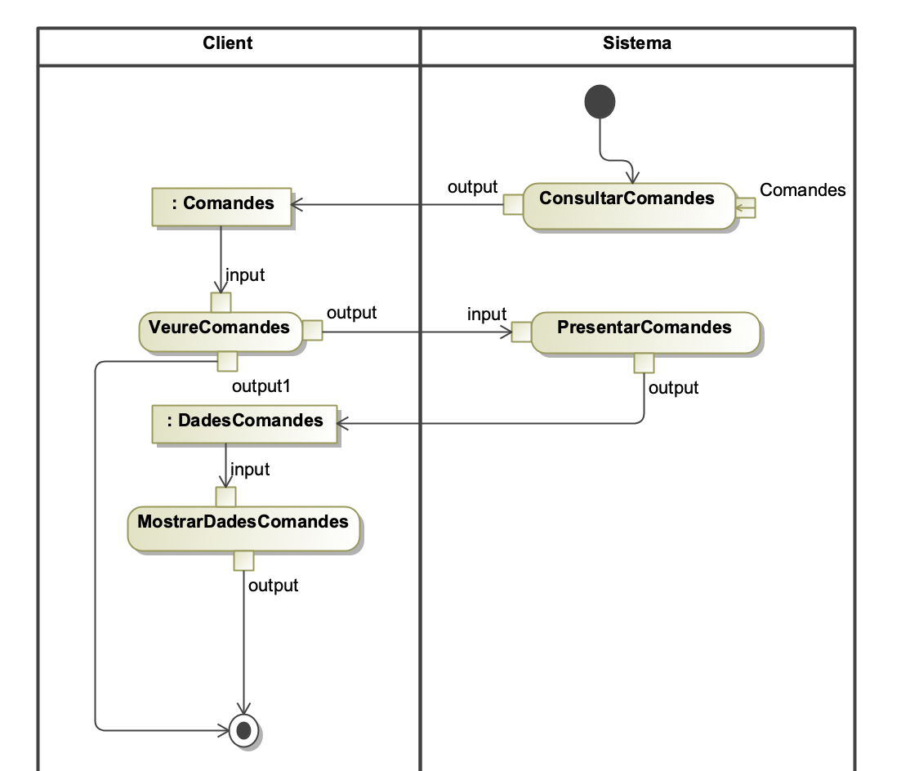

**Diagrama de Classes**

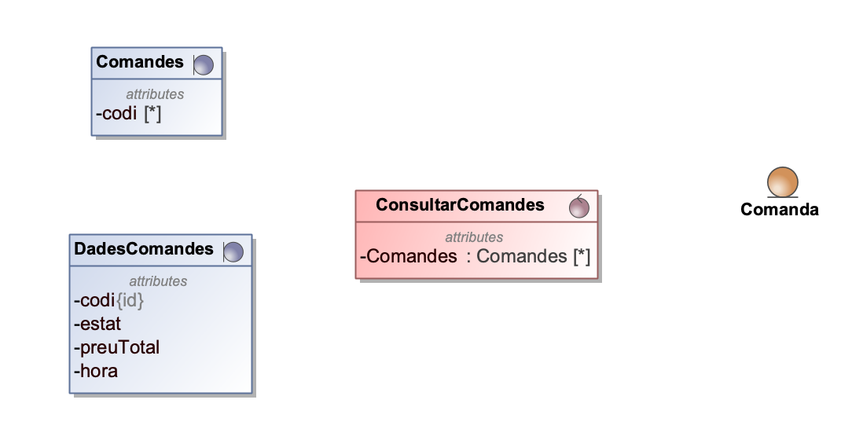

**Diagrama de Seqüencies**

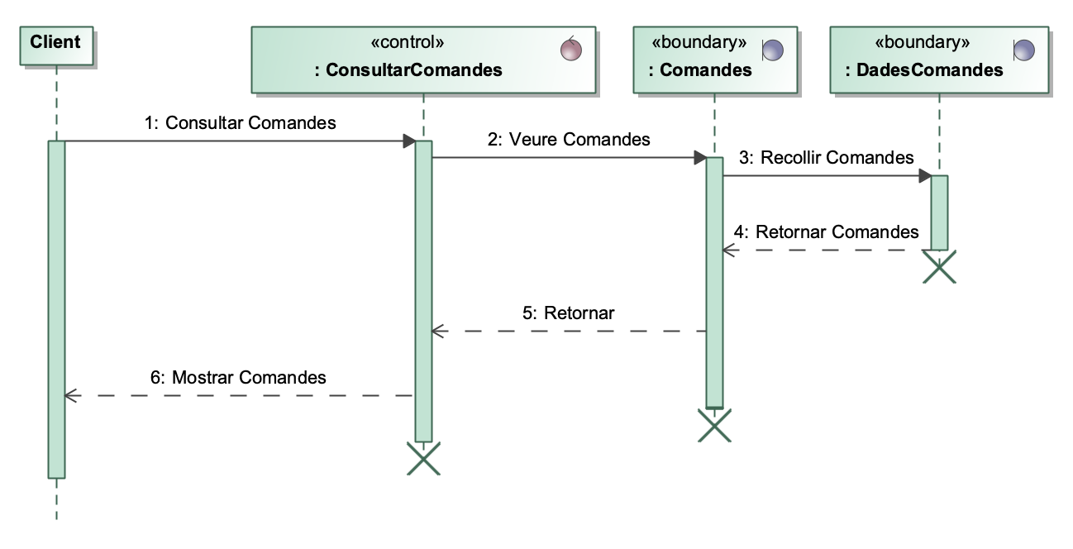

## Cd’u 04 Fer comanda

**Diagrama d’Activitats**

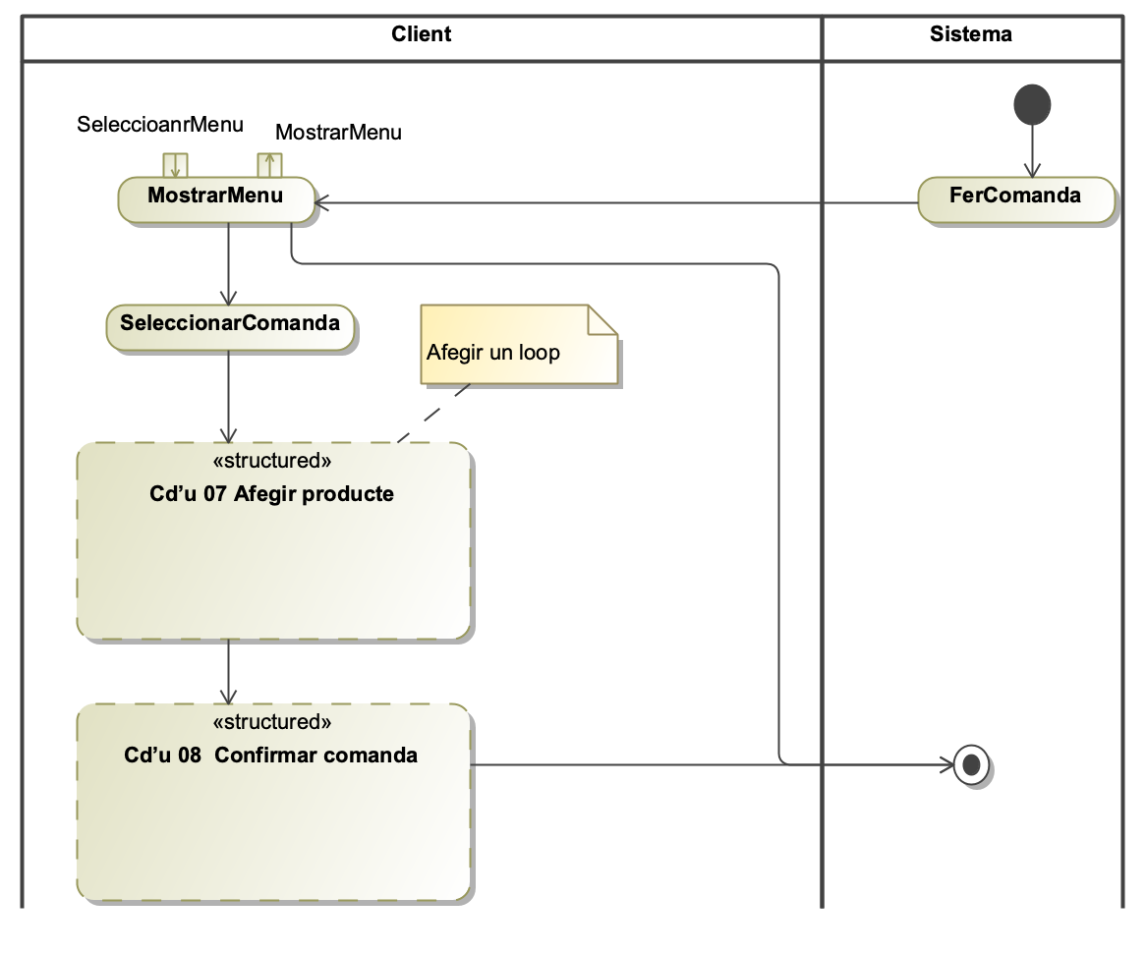

**Diagrama de Classes**

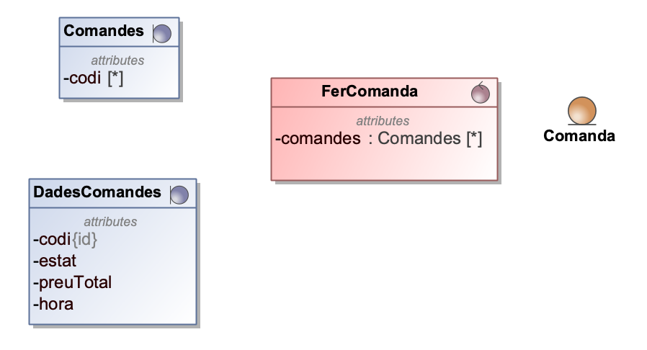

**Diagrama de Seqüencies**

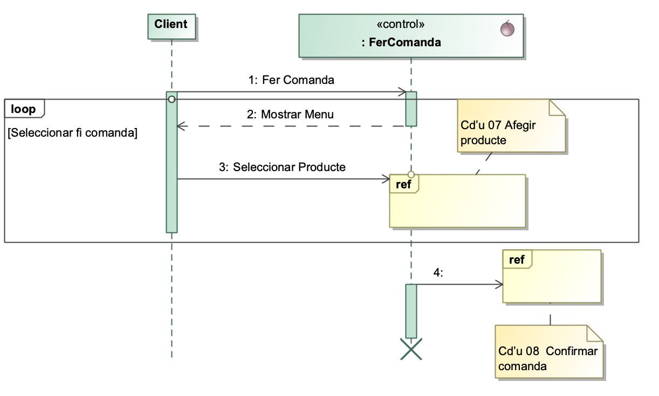

## Cd’u 05 Menú de pizzes personalitzades

**Diagrama d’Activitats**

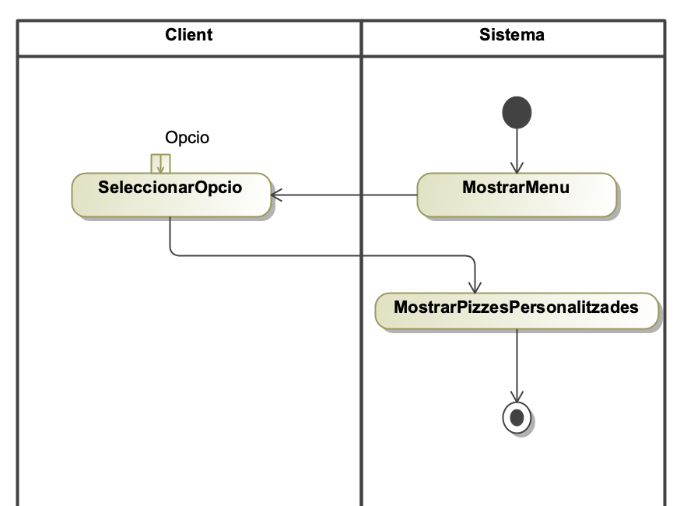

**Diagrama de Classes**

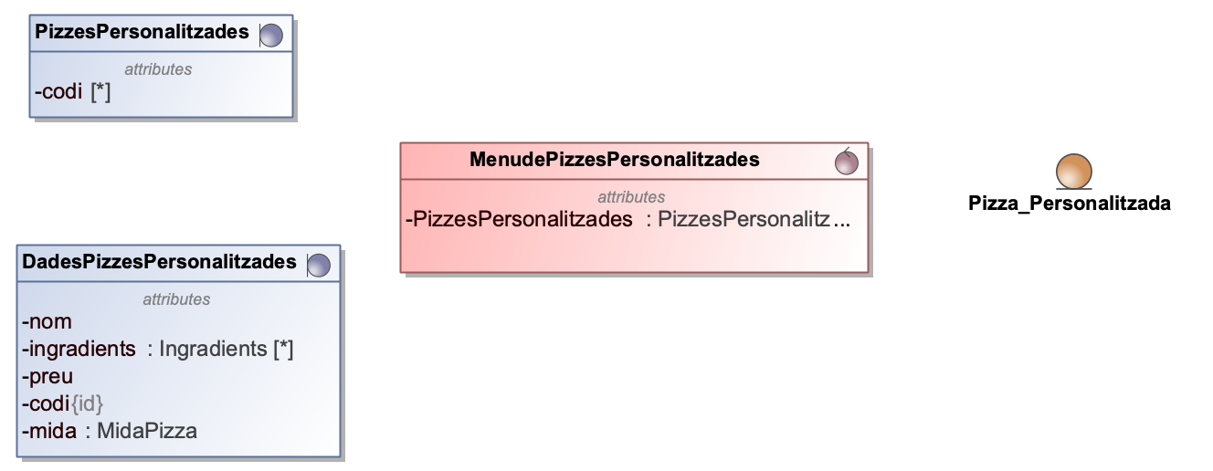

**Diagrama de Seqüencies**

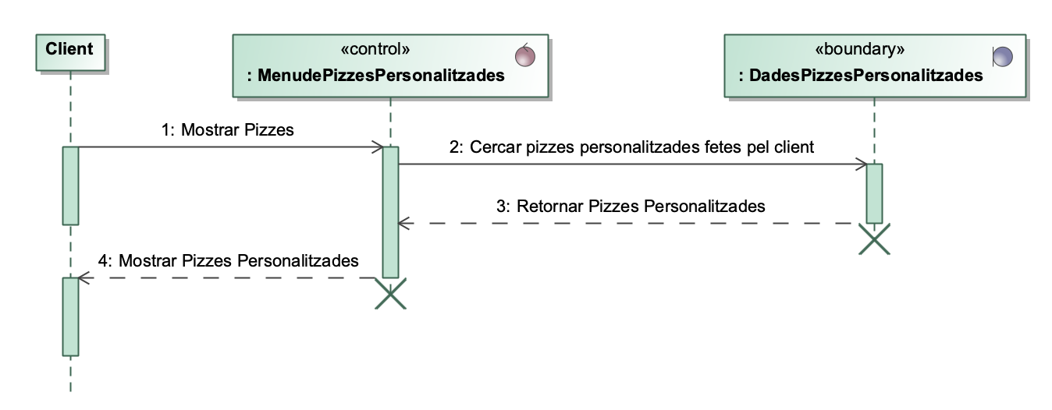

## Cd’u 06 Crear pizza personalitzada

**Diagrama d’Activitats**

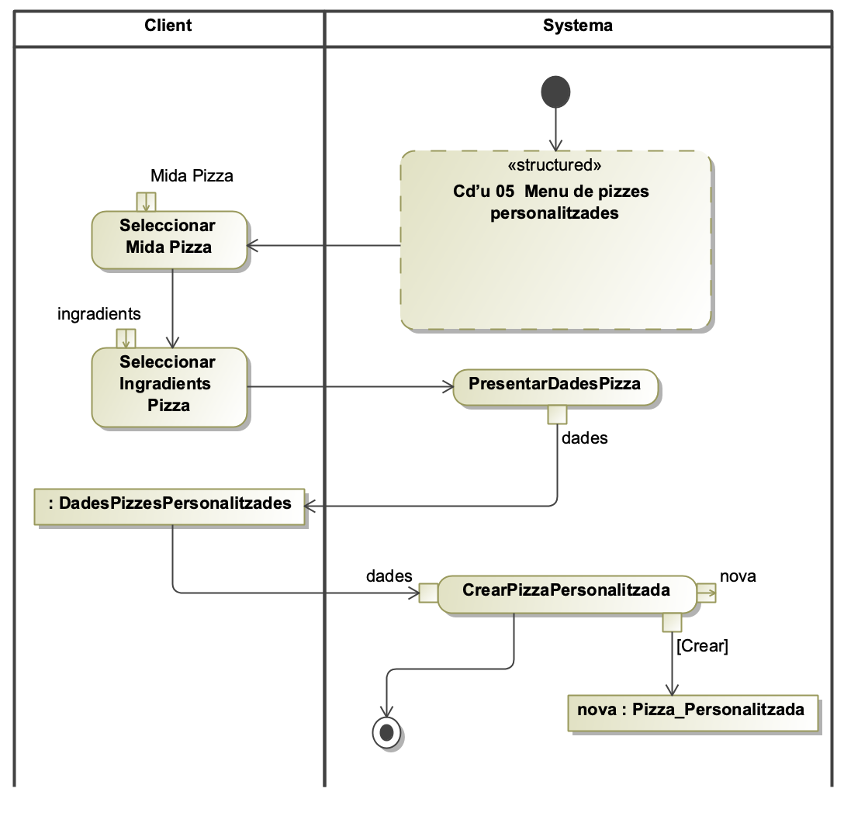

**Diagrama de Classes**

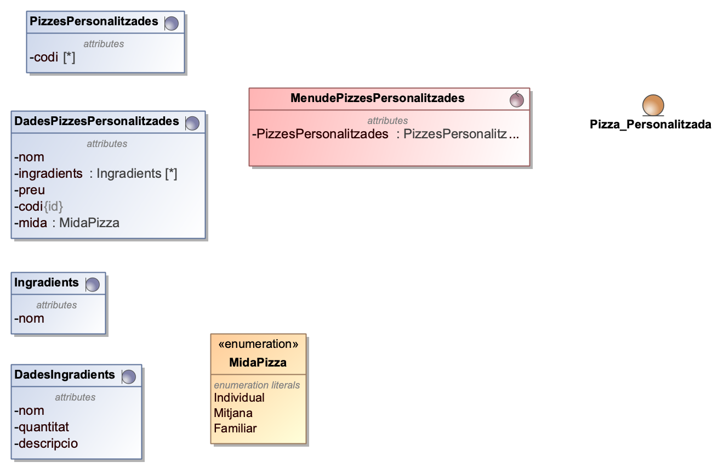

**Diagrama de Seqüencies**

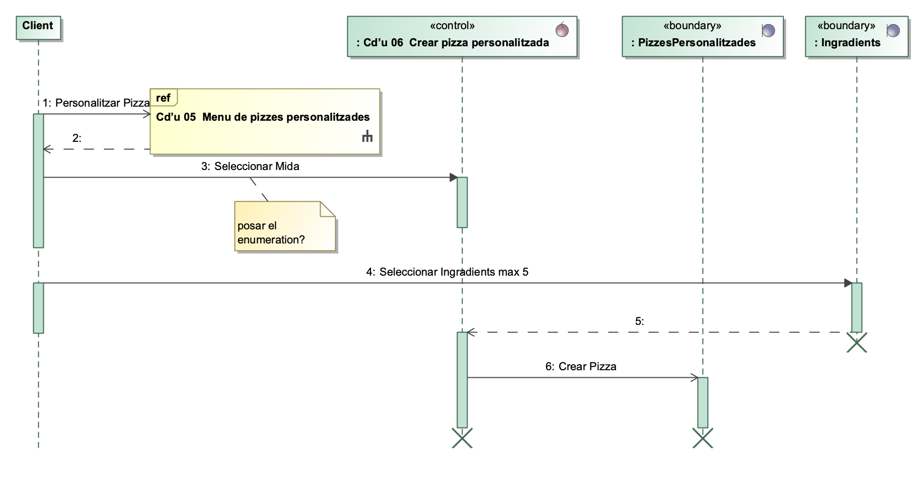

## Cd’u 07 Afegir producte

**Diagrama d’Activitats**

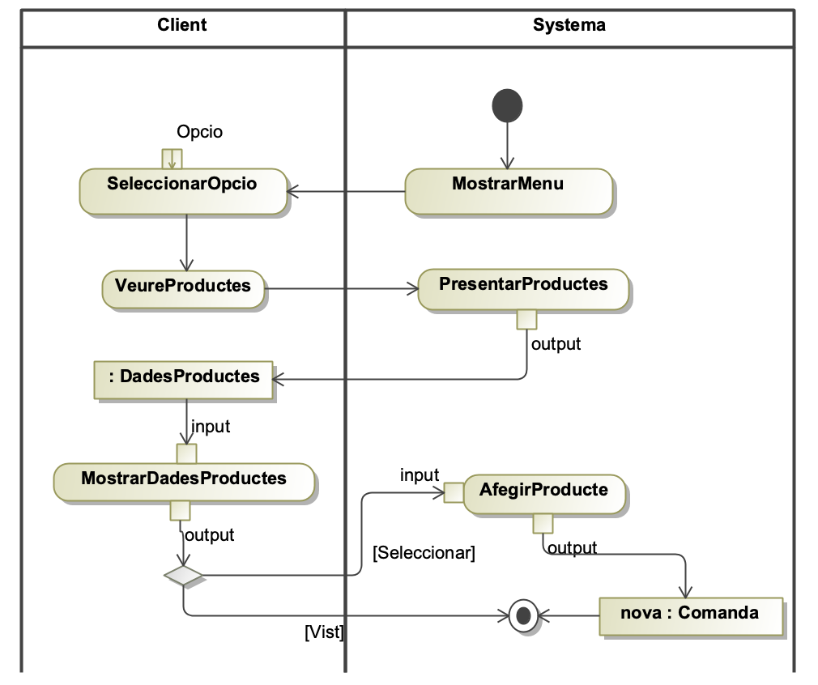

**Diagrama de Classes**

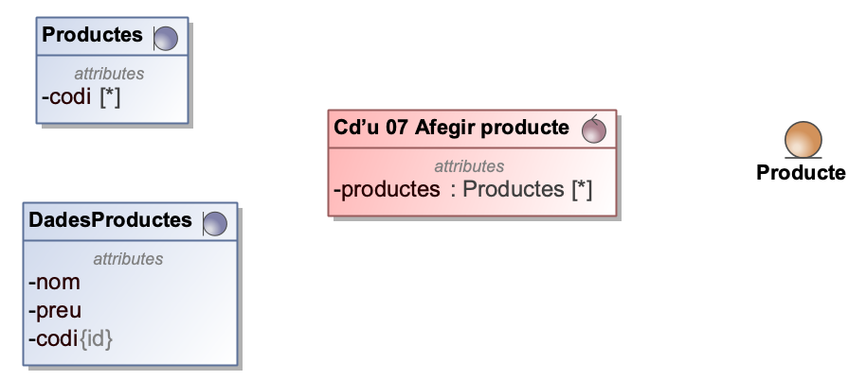

**Diagrama de Seqüencies**

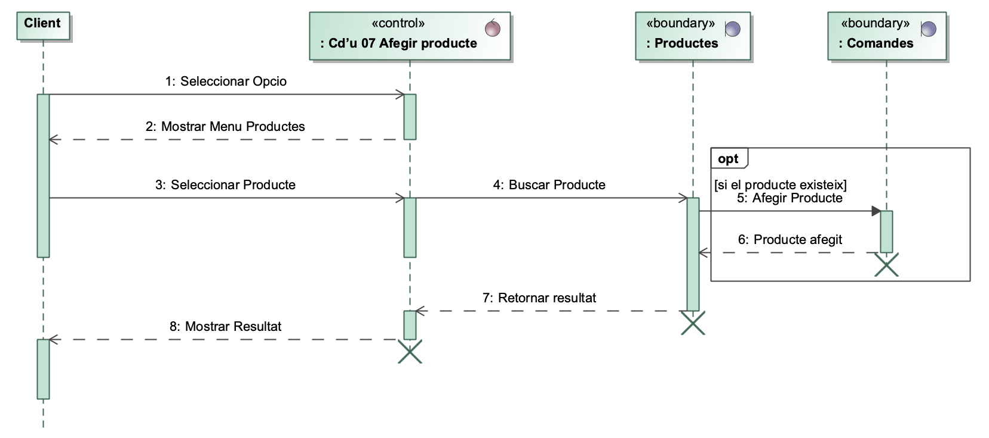

## Cd’u 08 Confirmar comanda

**Diagrama d’Activitats**

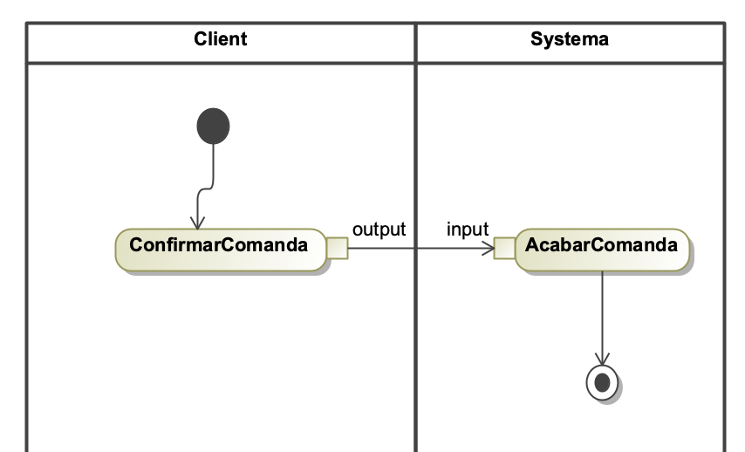

**Diagrama de Classes**

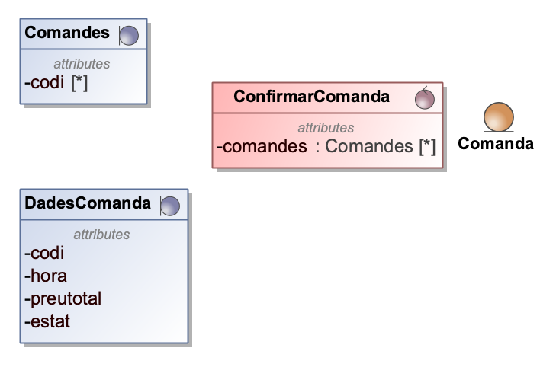

**Diagrama de Seqüencies**

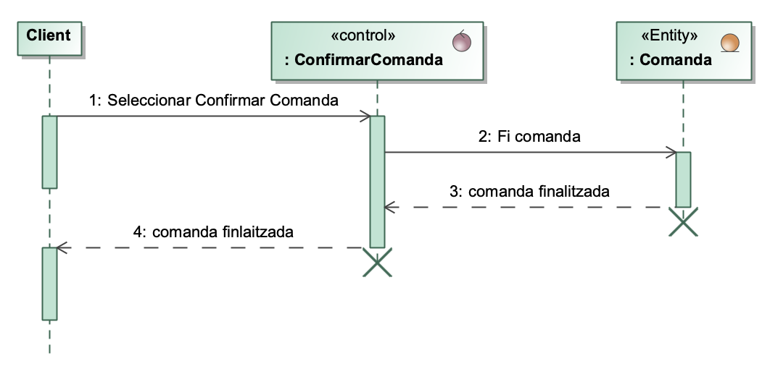

## Cd’u 09 Consultar comandes sense assignar

**Diagrama d’Activitats**

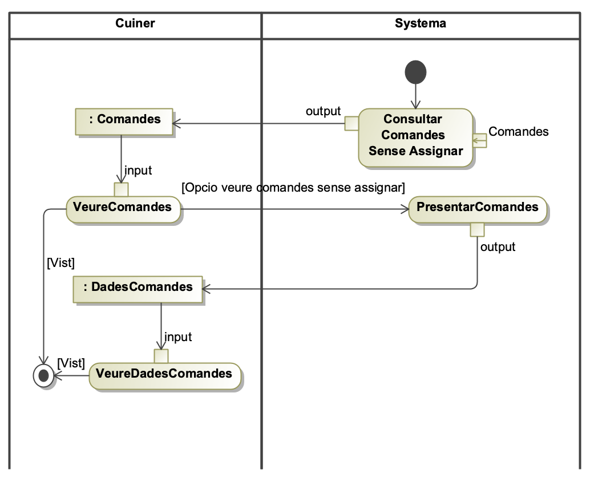

**Diagrama de Classes**

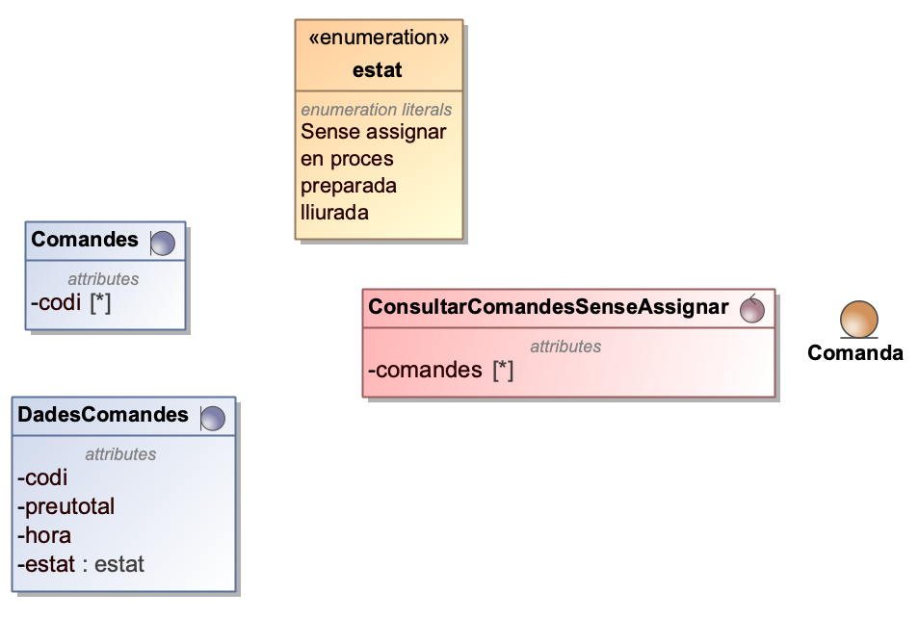

**Diagrama de Seqüencies**

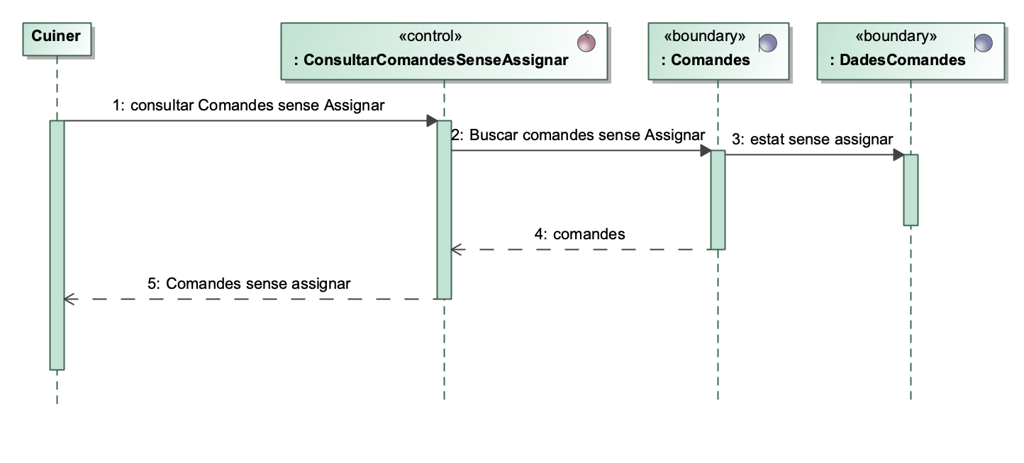

Cd’u 10 Consultar comandes pendents

**Diagrama d’Activitats**

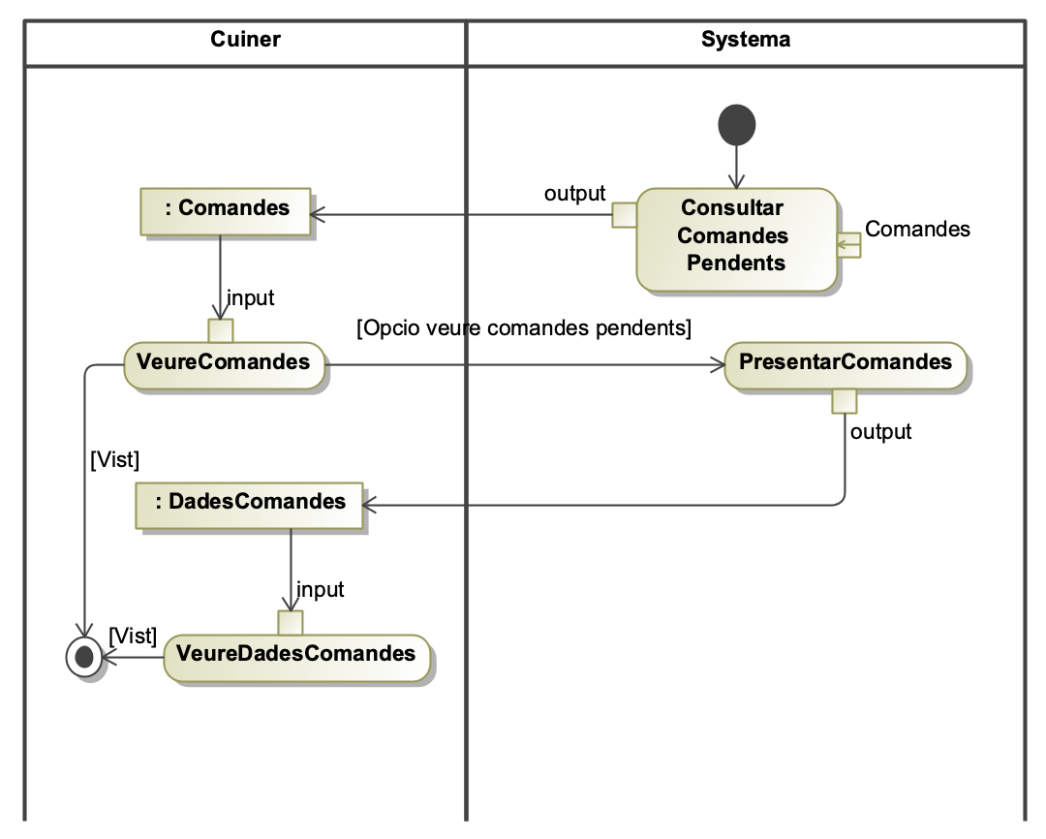

**Diagrama de Classes**

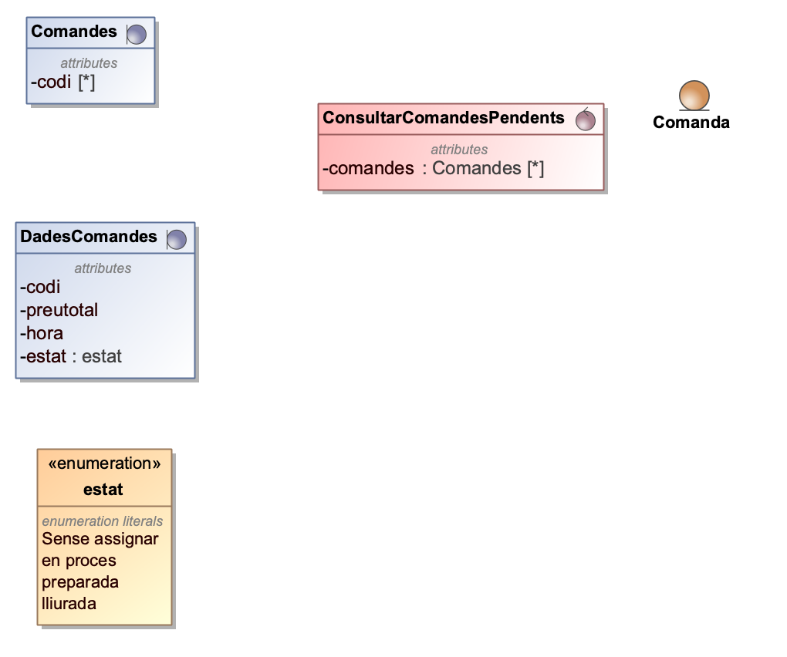

**Diagrama de Seqüencies**

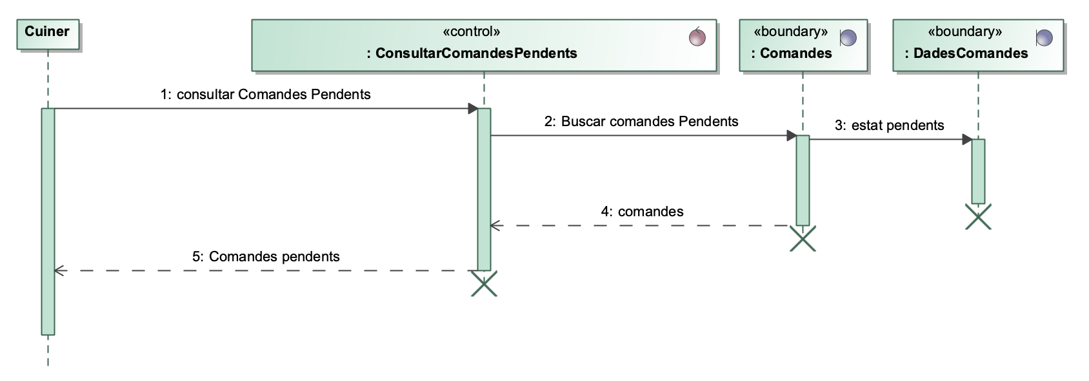

## Cd’u 11 Consultar comandes fetes

**Diagrama d’Activitats**

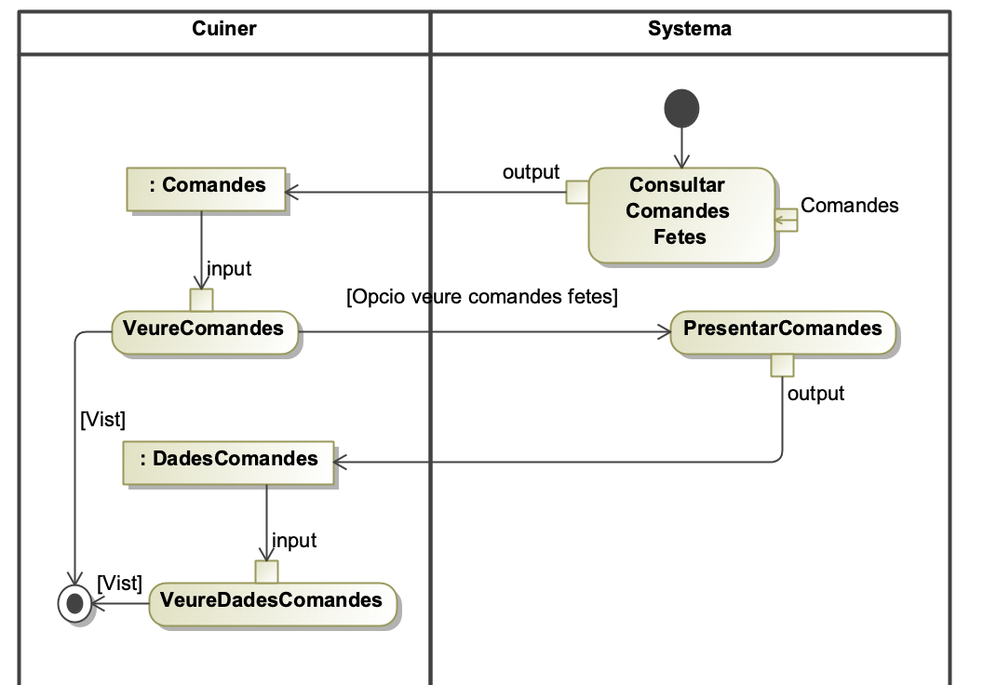

**Diagrama de Classes**

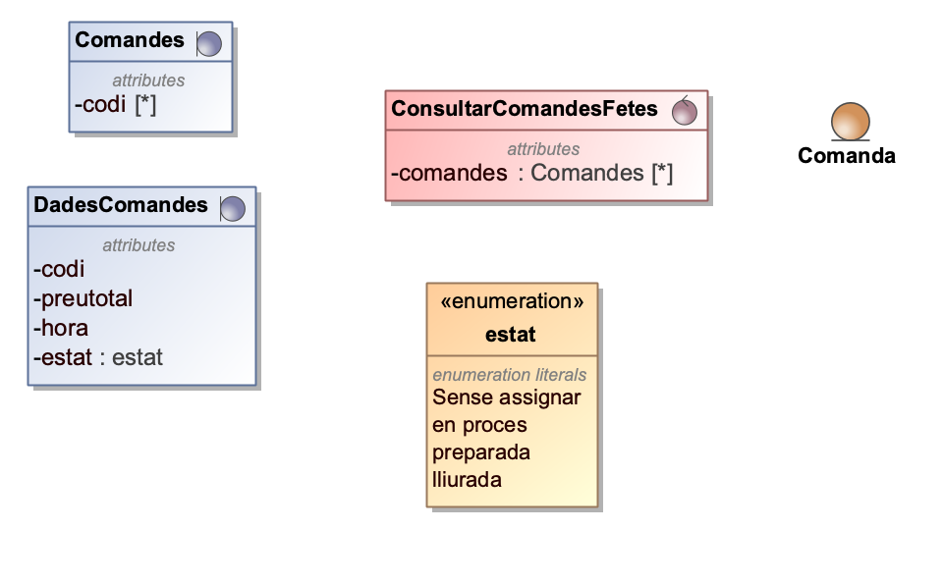

**Diagrama de Seqüencies**

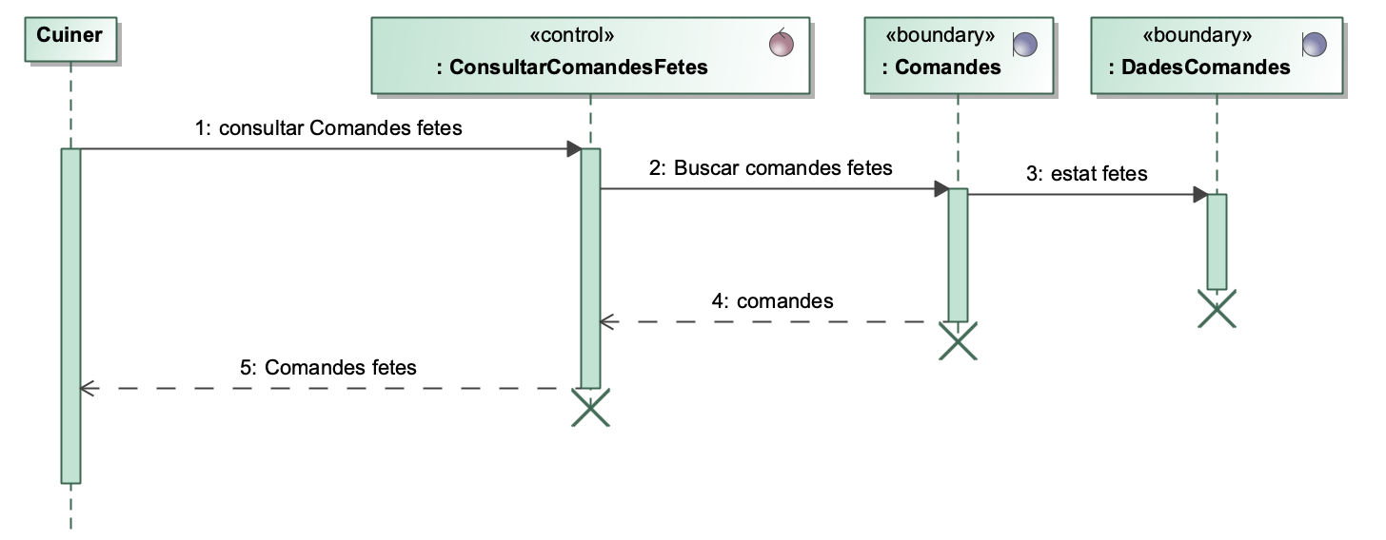

## Cd’u 12 Assignar comanda

**Diagrama d’Activitats**

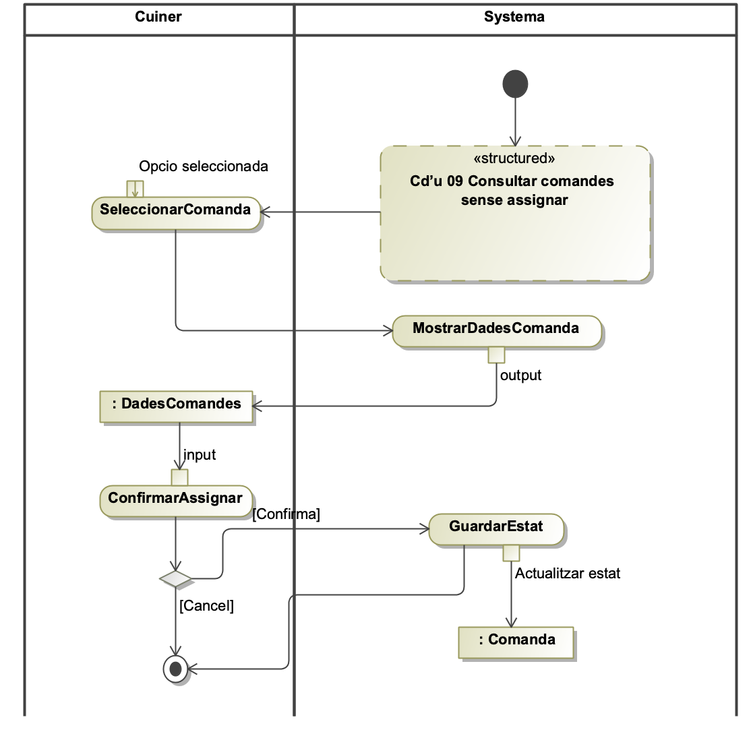

**Diagrama de Classes**

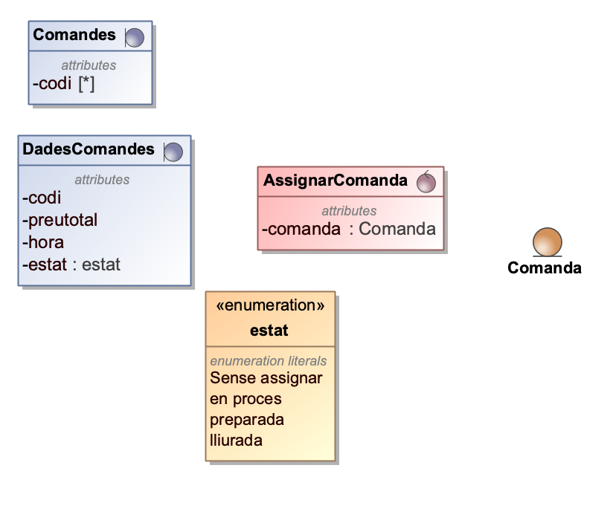

**Diagrama de Seqüencies**

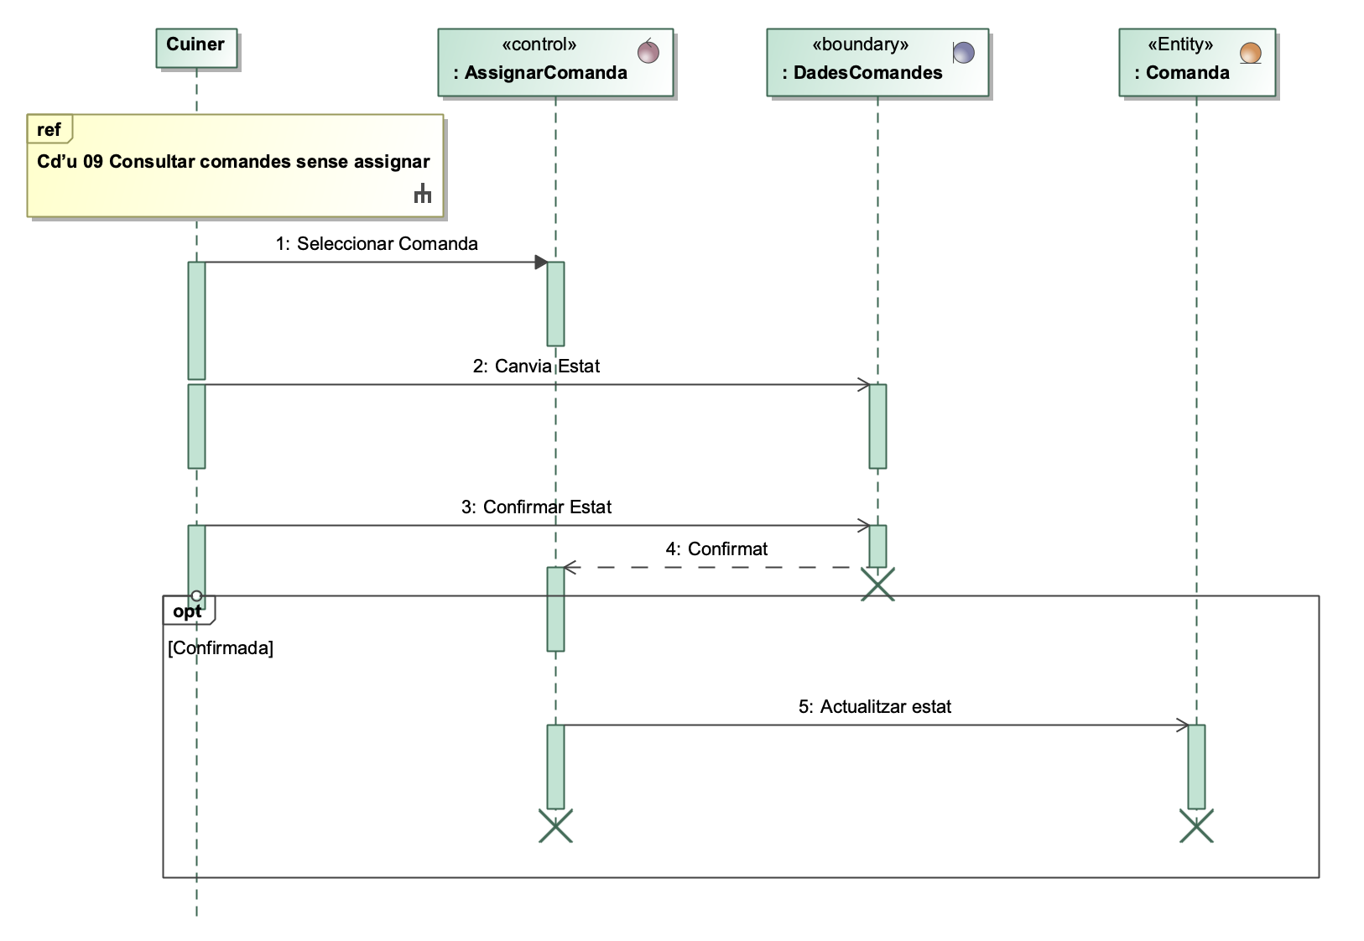

## Cd’u 13 Consultar informació de una comanda

**Diagrama d’Activitats**

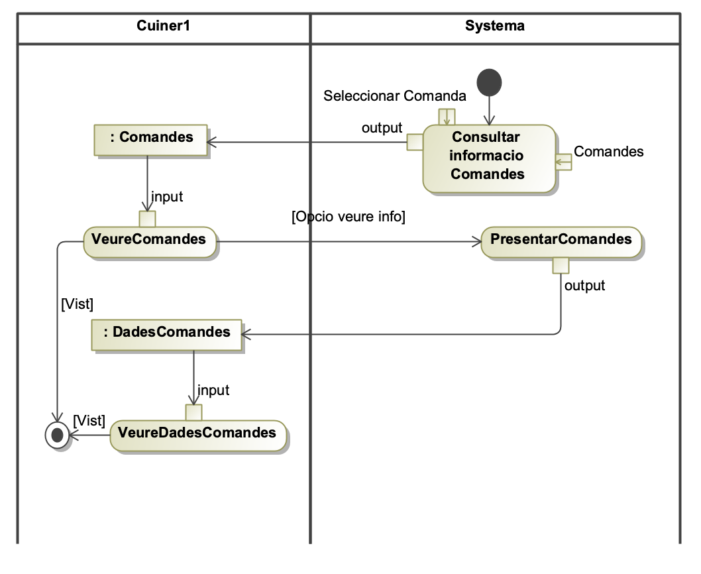

**Diagrama de Classes**

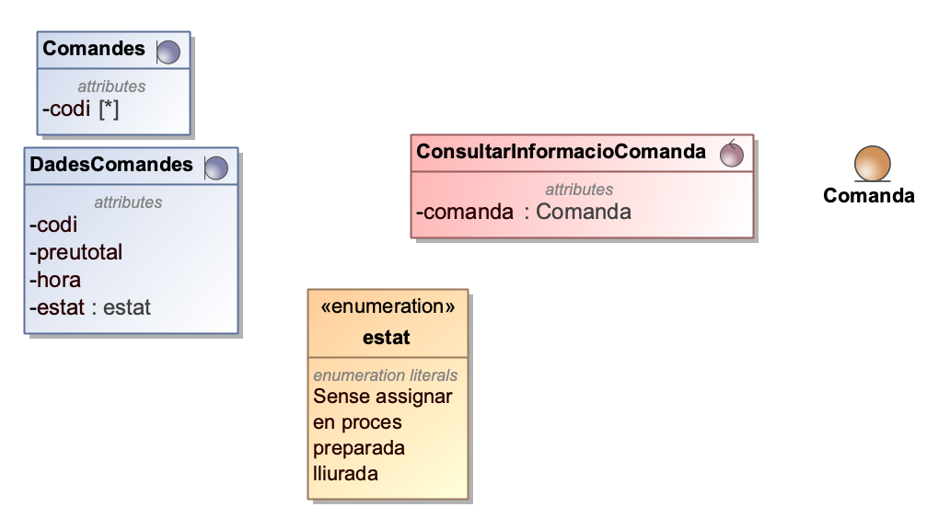

**Diagrama de Seqüencies**

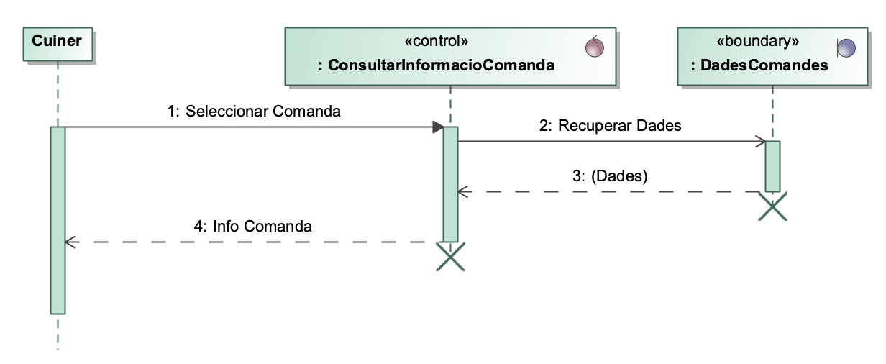

## Cd’u 14 Comanda feta

**Diagrama d’Activitats**

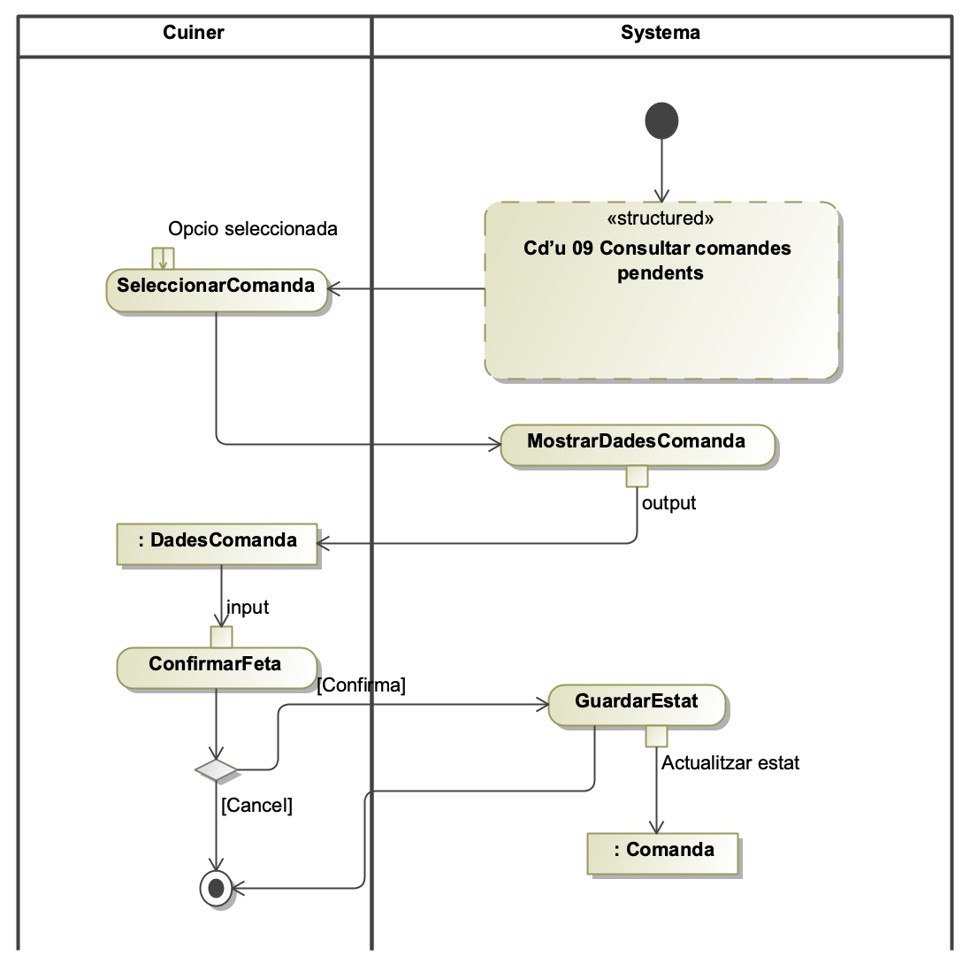

**Diagrama de Classes**

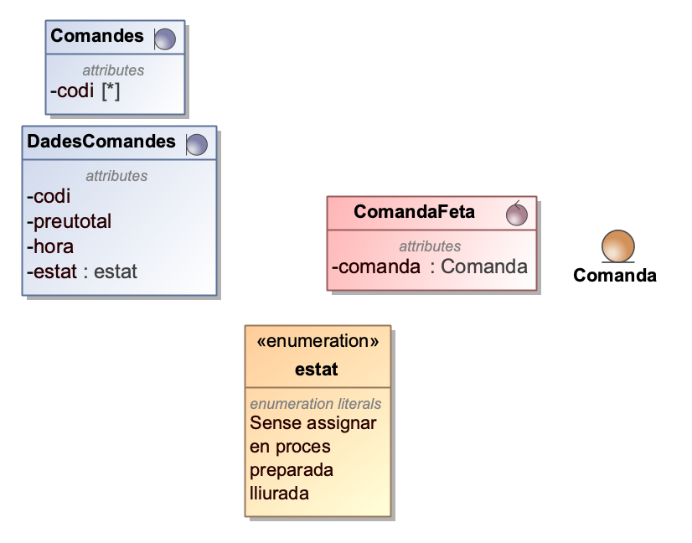

**Diagrama de Seqüencies**

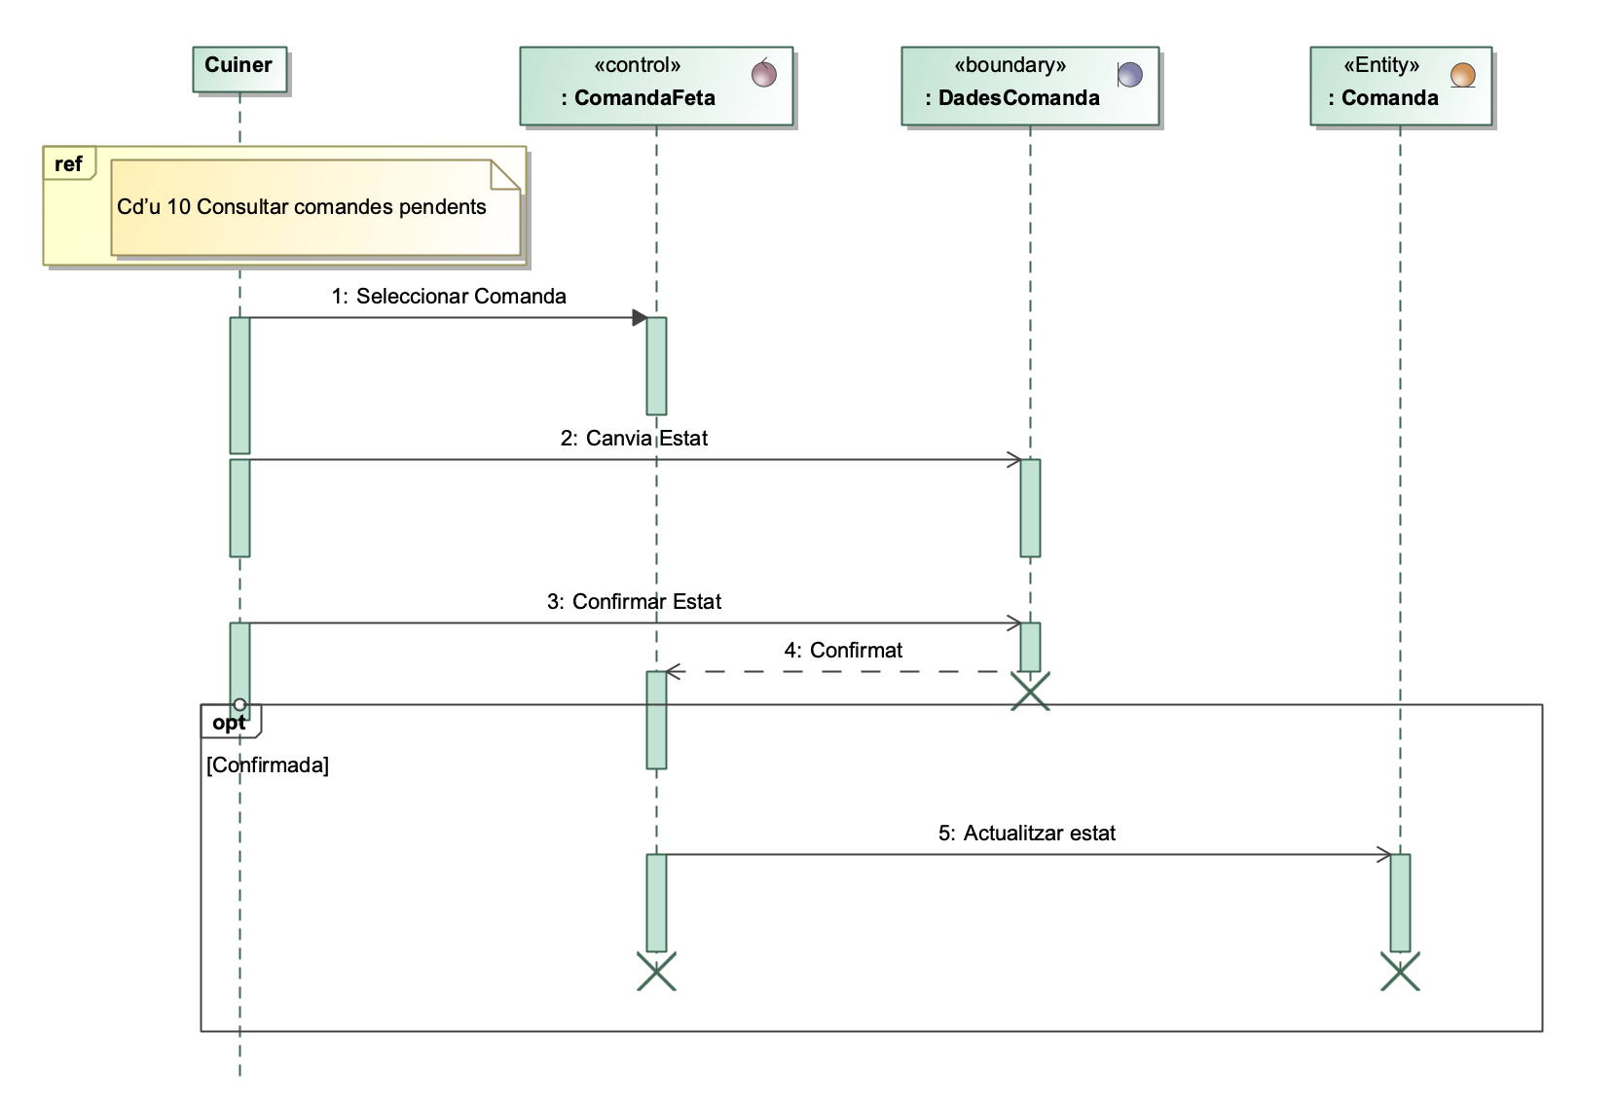

## Cd’u 15 Missatge rebut

**Diagrama d’Activitats**

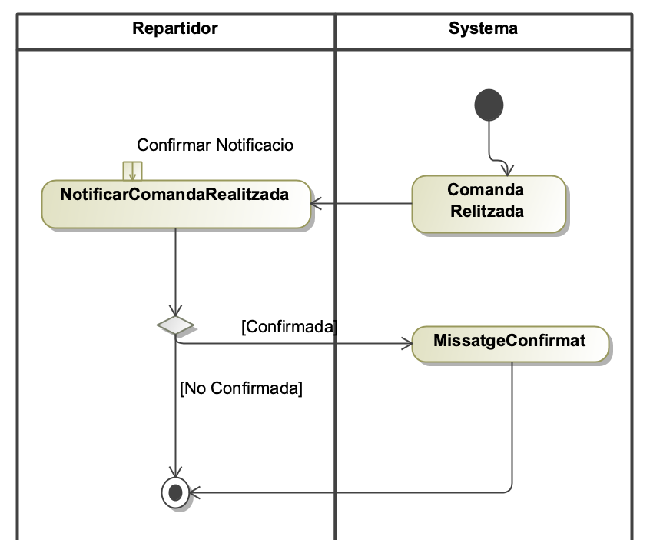

**Diagrama de Classes**

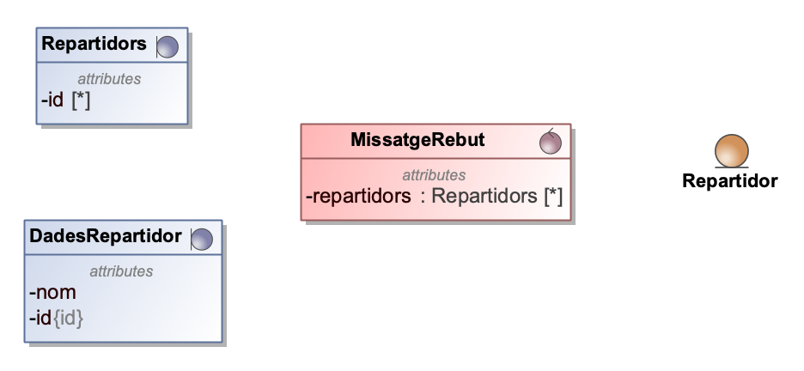

**Diagrama de Seqüencies**

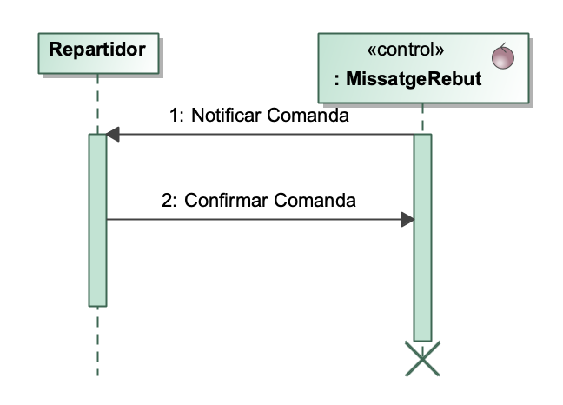

## Cd’u 16 Lliurar comanda

**Diagrama d’Activitats**

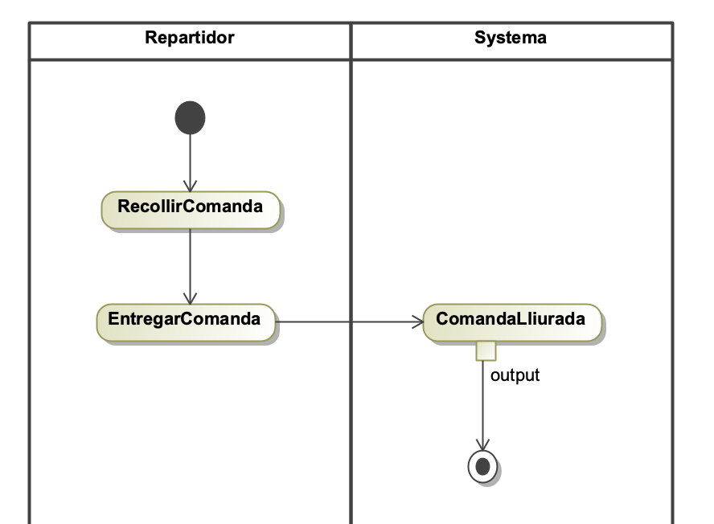

**Diagrama de Classes**

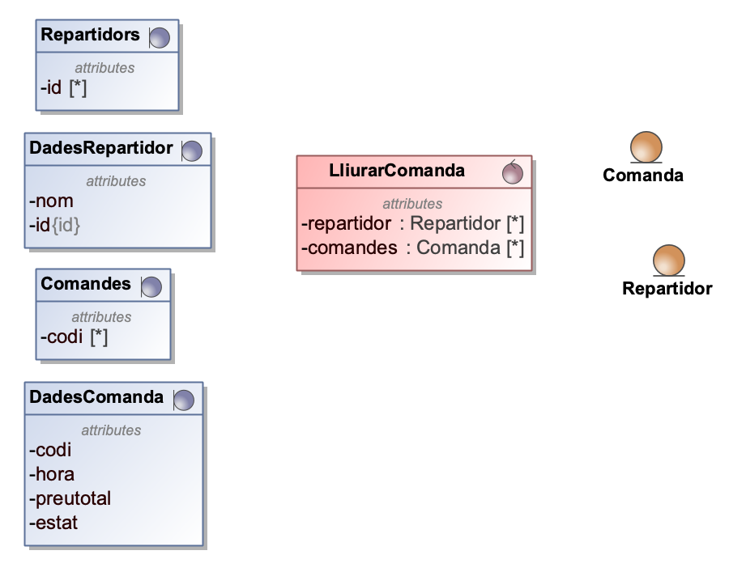

**Diagrama de Seqüencies**

